送法进军营，“典”亮法治强军路

——北塔检察开展“民法典宣传月”进军营活动

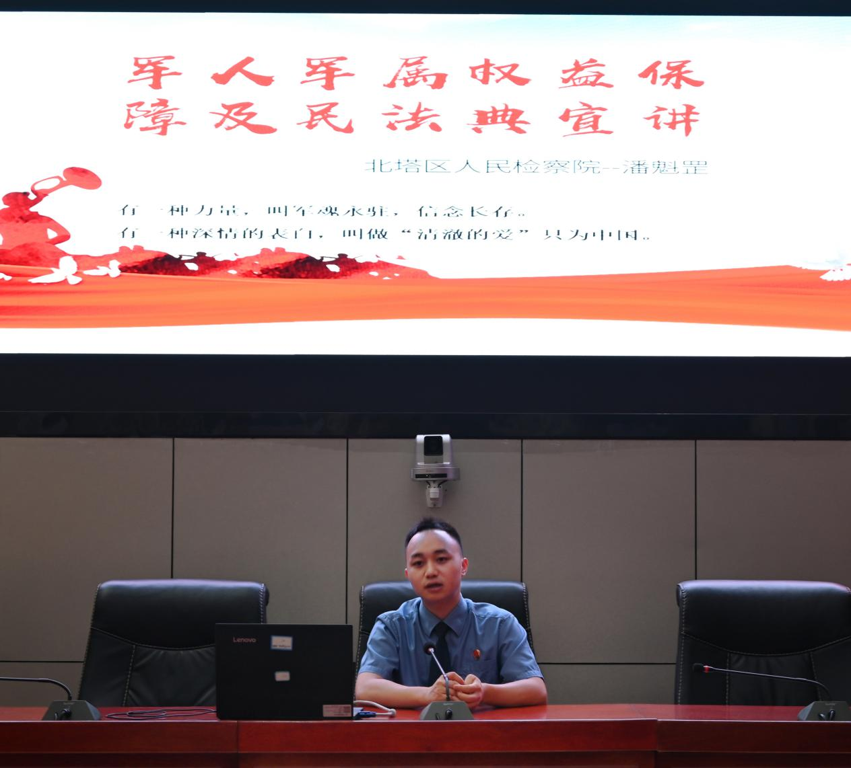

(通讯员:阳帆)2025年5月正值全国第五个“民法典宣传月”，为深化法治拥军工作，5月22日，邵阳市北塔区人民检察院携手区人民武装部，将“法治课堂”搬进军营，为现场军官、文职人员及职工家属量身定制了一场“法律盛宴”。

以案释法：法律条文“活”起来

“军人执行任务期间如何维护家庭权益？”“军属遭遇侵权该向谁求助？”面对官兵最关心的问题，检察干警潘魁罡以“军人军属权益保障及民法典宣讲”为主题，将法律条文转化为鲜活案例。

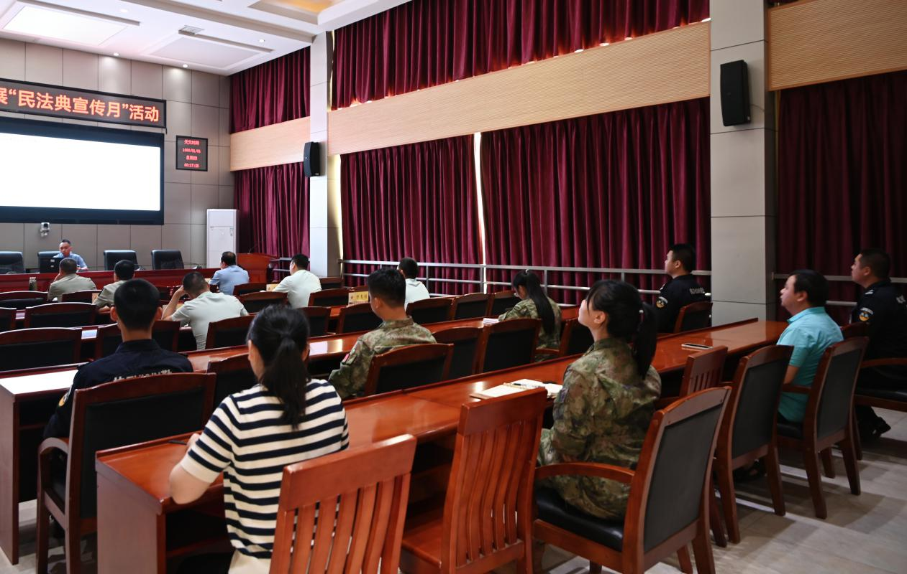

课堂第一板块聚焦《民法典》及《军人地位和权益保障法》涉军条款，结合涉军公益诉讼、司法救助等实务案例，系统讲解检察机关在权益保障中的职能与路径；第二板块则直击生活痛点，通过婚姻财产分割、交通事故赔偿等典型纠纷，拆解法律应用逻辑。一名军官感慨：“这些案例让法律条文‘落地生根’，真正解决了我们的困惑！”

多元互动：法律触角“沉”下去

“这本手册就是我的‘法律口袋书’！”课上，检察干警向官兵们赠送的便携版《民法典》手册，瞬间成了热门“装备”。课后，潘魁罡身旁迅速围满了人，这里俨然成了“答疑专区”。面对官兵们提出的宅基地权益、民间借贷等各类问题，他结合具体法律条款与自身实践经验，逐一进行了细致解答。

“原来民事检察不仅能支持起诉，还能监督执行？”在干警的讲解下，官兵们对维权渠道有了更全面的认知。区人武部负责人点赞道：“活动既讲法条又解难题，让法治真正融入官兵生活。”

长效协作：军检共建“实”起来

近年来，区检察院持续深化军检协作机制，不仅开通涉军案件“绿色通道”、开展“送法进军营”活动，更以检察建议推动军人军属权益保护落地见效。例如，针对烈士墓设施维护问题，督促相关职能部门修缮设施并保持环境清洁；针对诊疗优待政策落实，推动医院设立军人军属挂号优先窗口、落实医疗优惠等，切实解决官兵后顾之忧。

此次民法典宣传活动，既是落实“谁执法谁普法”责任的生动实践，也是深化军检协作、服务强军目标的具体行动。 下一步，区检察院将继续立足检察职能，创新普法形式，拓宽军人军属维权渠道，以更优检察服务为强军兴军注入法治力量。